Hevesy György (Budapest, 1885. aug. 1. – Freiburg, 1966. júl. 5.)
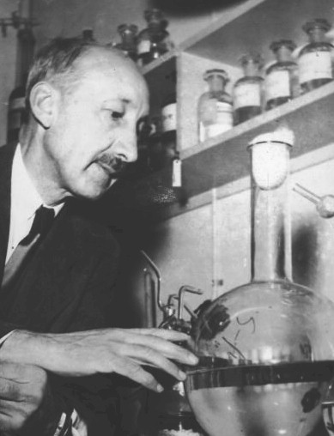
Édesapja Bischitz Lajos hevesi földbirtokos volt. Édesanyja Eugenia Schossberger de Tonya bárónő volt.
A budapesti Piarista Gimnáziumban tanult és itt érettségizett, majd a budapesti Tudományegyetemen folyatatta tanulmányait.
Tanársegéd lett a Freiburgi Egyetem szerves kémiai tanszékén, itt doktorált 1908-ban. Publikált németül, angolul, franciául.
Neves embereket tarthatott barátainak, mint Niels Bohrt, Rutherfordot (egyben mestere is), Hans von Eulert. Rutherfordtól érdekes feladatot kapott: egy uránérc-küldeményben válassza szét az ólmot és a radioaktív sugárzás egyik bomlástermékét, a rádium D-t. Bebizonyította, hogy a különválasztás kémiai eszközökkel lehetetlen.
A freiburgi egyetem fizikai-kémia tanszékén nyolc éven keresztül végzett eredményes munkát a radioaktív nyomkövetés orvosi, biológiai alkalmazásai terén. Az itt kidolgozott két analitikai módszere, az izotóphígításos analízis, és a röntgenfluoreszcenciás analízis az ötvenes évektől terjedtek el világszerte.
1934-ben visszament Bohr intézetébe, Koppenhágába és az éppen felfedezett neutronnal kidolgozta a neutronaktivációs analízis alapjait. Ennek kapcsán 1943-ban neki ítélték a kémiai Nobel-díjat „az izotópok indikátorként való alkalmazásáért”. Ezen időszakban az ásványok oldása után röntgenspektroszkópiával sikerült kimutatnia a 72-es rendszámú elemet, melyet Koppenhága régi nevéről hafniumnak neveztek el.
A biológia területén is kiemelkedő szerepet vállalt: a nukleáris orvostudomány megalapozójának tekinthetjük. Az anyagcsere-folyamatok elemzésével foglalkozott, vizsgálatait a vas anyagcseréjére összpontosította, majd hozzáfogott a vér tanulmányozásához. Az általa kidolgozott módszereket mind a mai napig rutineljárásként alkalmazzák a klinikákon. A radioaktív nyomjelzés lényege, hogy a sugárzó izotópot egy vele kémiailag azonosan viselkedő elemhez keverik és így az a szervezetbe juttatva sugárzással jelzi a megtett utat.
Legnagyobb büszkesége: a Royal Society tagsága (Királyi Természettudományos Társaság - legrégibb angliai tudományos társulat; politikai és vallási kérdések megvitatásától szigorúan elzárkózó társaság, csak az nyerhetett felvételt ide, aki kiemelkedő eredményeket ért el a tudományos életben) és az Copley-érem.
„A közönség azt hiszi, hogy egy kémikus számára a Nobel-díj a legnagyobb kitüntetés, amit tudós elnyerhet, de nem így van. Negyven-ötven kémikus kapott Nobel-díjat, de csak tíz külföldi tagja van a Royal Societynek és ketten (Bohr és Hevesy) kaptak Copley-érmet.”
1944-ben Stockholmban a „radioaktív izotópok indikátorként való alkalmazásáért a kémiai kutatásban" neki ítélik oda a kémiai Nobel-díjat.
1959-ben elnyeri az Atoms for Peace Awards (Az atom békés felhasználásáért) kitüntetést, amely a radioaktív izotópok békés felhasználására hívja fel a figyelmet.

1966 tavaszán Hevesy részt vett a haematológiai világkongresszuson Rómában. A kongresszus után felvette a kapcsolatot a Szentszéki Akadémiával, ahol ő már ismert volt. Római látogatása azzal zárult, hogy a pápa fogadta őt a Vatikánban.
"Miért volt olyan, fontos neki, hogy részt vegyem a Pápai Tudományos Akadémia ülésén Rómában és még inkább az, hogy a Pápa fogadta őt a Vatikánban? Vágyódott arra, hogy lezárja szellemi életciklusát, amely egy római katolikus lelkész keresztelésével kezdődött? Ezt a nagy, egyidejűleg kissé misztikus személyiséget sohasem, fogjuk tudni megismerni, mert ő egy különleges egyéniség volt. Ezt igazolja mélységes gyásza is, munkatársának és, jó barátjának a dán Nils Bohr elhunyta alkalmából. Amit Hevesy róla írt az vonatkozik önmagára is, Hevesyre is. Ő a világot gazdagabbá tette értékes, nagy jelentőségű haladásával a tudományok területén. Minden kétségen kívül megállapítható ezen felül az is, hogy kutatásainak eredményei az emberiség részére előnyöket jelentettek. " Hilde Levi
Forrás:
https://hu.wikipedia.org/wiki/Hevesy_Gy%C3%B6rgy
http://www.omikk.bme.hu/archivum/magyarok/htm/hevesyrov.htm
http://fizikaiszemle.hu/archivum/fsz9701/bakos9701.html
http://hirmagazin.sulinet.hu/hu/pedagogia/hevesy-gyorgy-a-radioaktiv-nyomjelzes-atyja
https://hu.wikipedia.org/wiki/Royal_Society

